exercicio_3.R

davi-softplan

2023-09-13

library(data.table)  
library(dplyr)

##   
## Attaching package: 'dplyr'

## The following objects are masked from 'package:data.table':  
##   
## between, first, last

## The following objects are masked from 'package:stats':  
##   
## filter, lag

## The following objects are masked from 'package:base':  
##   
## intersect, setdiff, setequal, union

base <- fread(input = paste0('mobile.csv'), header = T, na.strings = "NA", data.table = FALSE, dec = '.')  
base$touch_screen <- recode(base$touch_screen, `0`='0:NAO', `1`='1:SIM')  
base$blue <- recode(base$blue, `0`='0:NAO', `1`='1:SIM')  
  
amostra <- base[sample(nrow(base), size = 600),]  
  
calc.valores <- function(variavel) {  
 media <- mean(variavel)  
 desvio.padrao <- sd(variavel)  
 coef.var <- (desvio.padrao * 100) / media  
 resultados <- c(  
 paste('Média:', media),  
 paste('Desvio Padrão:', desvio.padrao),  
 paste('Coeficiente de Variação:', coef.var)  
 )  
 resultados  
}  
  
# Cálculo da média, desvio padrão e coeficiente de variação para 'battery_power'  
by(amostra$battery_power, amostra$touch_screen, calc.valores)

## amostra$touch_screen: 0:NAO  
## [1] "Média: 1290.84488448845"   
## [2] "Desvio Padrão: 423.233781113229"   
## [3] "Coeficiente de Variação: 32.7873461946555"  
## ------------------------------------------------------------   
## amostra$touch_screen: 1:SIM  
## [1] "Média: 1248.24579124579"   
## [2] "Desvio Padrão: 422.709747461282"   
## [3] "Coeficiente de Variação: 33.8643038435085"

# Cálculo da média, desvio padrão e coeficiente de variação para 'm_dep'  
by(amostra$m_dep, amostra$touch_screen, calc.valores)

## amostra$touch_screen: 0:NAO  
## [1] "Média: 0.504950495049505"   
## [2] "Desvio Padrão: 0.292072828719558"   
## [3] "Coeficiente de Variação: 57.8418739228928"  
## ------------------------------------------------------------   
## amostra$touch_screen: 1:SIM  
## [1] "Média: 0.486531986531987"   
## [2] "Desvio Padrão: 0.290770922803037"   
## [3] "Coeficiente de Variação: 59.76398897751"

# Cálculo da média, desvio padrão e coeficiente de variação para 'int_memory'  
by(amostra$int_memory, amostra$blue, calc.valores)

## amostra$blue: 0:NAO  
## [1] "Média: 33.8581081081081"   
## [2] "Desvio Padrão: 18.2162193086309"   
## [3] "Coeficiente de Variação: 53.8016455333741"  
## ------------------------------------------------------------   
## amostra$blue: 1:SIM  
## [1] "Média: 34.9506578947368"   
## [2] "Desvio Padrão: 18.2353752485885"   
## [3] "Coeficiente de Variação: 52.1746265936086"

# Boxplot para 'battery_power'  
boxplot(  
 battery_power~touch_screen,  
 data = amostra,  
 main = 'Comparação da energia da bateria com a presença de touch screen',  
 xlab = 'Com touch screen',  
 ylab = 'Energia da bateria',  
 col = 'darkgreen'  
)

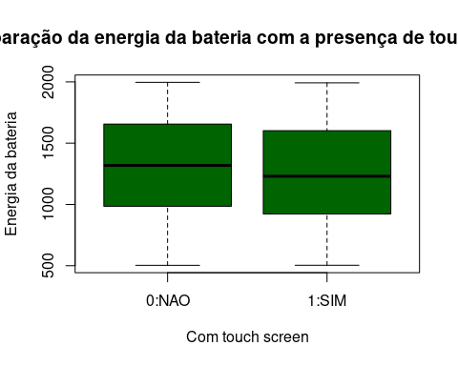

# Boxplot para 'm_dep'  
boxplot(  
 m_dep~touch_screen,  
 data = amostra,  
 main = 'Comparação da profundidade da tela com a presença de touch screen',  
 xlab = 'Com touch screen',  
 ylab = 'Profundidade da tela',  
 col = 'lightblue'  
)

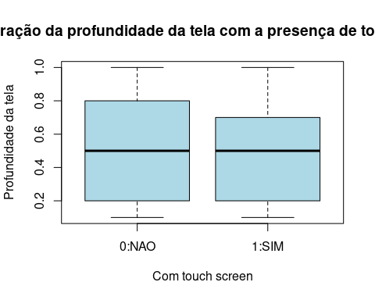

# Boxplot para 'int_memory'  
boxplot(  
 int_memory~blue,  
 data = amostra,  
 main = 'Comparação da memória interna com a presença de bluetooth',  
 xlab = 'Com bluetooth',  
 ylab = 'Memória interna',  
 col = 'purple'  
)

